沅陵五强溪中国黄金集团湖南鑫瑞矿业有限公司“10·19”一般冒顶片帮事故调查报告

2023年10月19日9时15分，湖南鑫瑞矿业有限公司柳林汊金矿合仁坪工区+253中段东沿探矿巷发生一起冒顶片帮事故，造成1人死亡，直接经济损失169.8万元。
为了查明原因，汲取教训，根据《中华人民共和国安全生产法》《生产安全事故报告和调查处理条例》（国务院令第493 号）和《湖南省人民政府关于印发〈湖南省生产安全事故调查处理办法〉的通知》（湘政发〔2022〕9号）等相关法律法规要求，2023年10月26日，沅陵县人民政府批准成立中国黄金集团湖南鑫瑞矿业有限公司沅陵县柳林汊合仁坪工区“10·19”冒顶事故调查组（以下简称事故调查组），并指定由县应急管理局党委书记、局长张美华同志任事故调查组组长。
事故调查组由县应急管理局、县公安局、县自然资源局、县总工会、五强溪镇人民政府等单位派员组成，聘请省、市应急专家库成员梁霖、彭林解、罗元正参与本次事故调查。邀请县纪委监委成立追责问责审查调查组同步开展工作，同时函邀国家矿山安全监察局湖南局派员督促指导。
事故调查组按照“科学严谨、依法依规、实事求是、注重实效”和“四不放过”的原则，通过现场勘察、询问谈话、查阅资料、调查取证等综合分析和论证方式，查明了事故发生的经过、原因、应急处置、人员伤亡和直接经济损失情况，认定了事故性质和责任，提出了对事故责任单位和责任人的处理建议，并针对事故原因及暴露出的问题，提出了加强和改进工作的措施建议。
经调查认定，该事故是一起发生在井下处理顶板危岩松石排险过程中因冒顶片帮造成的一般生产安全责任事故。
一、事故基本情况
（一）事故矿区井下工作面情况
矿山的生产工作在湖南鑫瑞矿业有限公司柳林汊金矿合仁坪矿段（即原桐树面、合仁坪、长岭岗金矿的部分区域）进行，其他各矿段均处于停产状态。合仁坪矿段开拓方式为平硐+盲斜井方式，在一级盲斜井深部有两个二级盲斜井，矿区地表井口标高200m，主运输中段为-5m标高，运输干线1100m。工作面作业地点主要位于二号矿带，作业地点分别为-5米471采场、84线中穿，-40中段84线、68线探矿穿，-55米探矿穿，四号斜井20米硐室、-40米斜井支护作业，253中段探矿工程。各采掘面均在采矿许可证准许范围内作业。
（二）事故单位及相关单位概况
1、中国黄金集团湖南鑫瑞矿业有限公司
（1）基本情况
中国黄金集团湖南鑫瑞矿业有限公司隶属于中国黄金集团有限公司（以下简称鑫瑞矿业），为三级子公司，公司前身成立于2002年8月，经过多次股权变更后，至2016年4月29日，公司股权结构为：中金资源公司持股80%，北京金岳瑞丰资源公司持股20%。2018年5月16日取得由沅陵县食品药品工商质量监督管理局换发的《营业执照》，统一社会信用代码：91431222580932743Q，法定代表人：李兴国；注册资本人民币10,050.00万元；经营范围：矿产资源勘查，黄金开采（按开采核定范围开采），矿产品购销（不含煤炭），（依法须经批准的项目，经相关部门批准后方可开展经营活动），现有从业人员92人。
2022年3月3日中国黄金集团湖南鑫瑞矿业有限公司沅陵县柳林汊金矿《采矿许可证》（C4300002009124120049336）。开采矿种：金矿；开采方式：地下开采；生产规模：6万吨/年；面积17.6728平方公里；准采标高+550m～-100m，有效期为2022年3月12日至2025年12月31日。
2023年7月26日取得由怀化市应急管理局换发《安全生产许可证》，编号：（湘）FM安许证字【2023】N644号；主要负责人：李兴国；有效期：2023年7月26日至2026年7月25日；许可范围：金矿地下开采。
2023年4月1日鑫瑞矿业与湖南楚湘建设工程集团有限公司（以下简称楚湘公司）签订了《中国黄金集团湖南鑫瑞矿业有限公司合仁坪矿区探矿、采矿工程合同》，由楚湘公司承包鑫瑞矿业柳林金矿合仁坪矿区探矿、采矿及其附属工程项目施工，合同期限为2023年4月2日至2024年4月1日，合同金额1078.7万元（主要为支付劳务工资费用，巷道施工所需的设施设备材料费用由鑫瑞矿业负责）。
（2）相关安全管理情况
中国黄金集团湖南鑫瑞矿业有限公司成立了安全生产管理机构，法人代表董事长李兴国、总经理李文革、安全副总李静涛、副总经理杜勃、副总经理杨跃科、生产技术部长杨宏春、安环部副部长谢欣沅。成立了中国黄金集团湖南鑫瑞矿业有限公司沅陵县柳林汊金矿安全管理机构，矿长郭琪、生产副矿长靖然、安全副矿长柳志阳、总工程师刘万申、安全管理人员冯宗德、冯新春、刘文忠、印英勇、林辉。建立了《双重预防机制》、《安全风险辨识评估报告》等安全生产责任制、管理制度和操作规程。
2023年4月1日，鑫瑞矿业与湖南楚湘建设工程有限公司（以下简称楚湘公司）签订了《中国黄金集团公司矿山外包工程安全生产管理协议》，协议中明确了双方安全生产方面的权利、义务和责任。鑫瑞矿业将楚湘公司纳入安全管理体系，对其安全生产进行统一协调、管理，对工程安全生产负主体责任，楚湘公司对工程安全生产负现场管理责任。
2023年5月5日，完成了+253m中段58号矿体单体设计，但在设计过程中生产技术部没有到现场进行风险辨识。
2023年9月20日，鑫瑞矿业刘万申和湖南楚湘建设工程有限公司湖南鑫瑞矿业合仁坪项目部（以下简称楚湘鑫瑞项目部）陈帮国、冯士国、谢双降、孙天贵等人在+253m中段事故发生点对+253m中段58号矿体单体设计进行了现场技术交底，但未及时将技术交底资料交给楚湘鑫瑞项目部 ，在事故发生前未及时督促、组织楚湘鑫瑞项目部的相关安全管理人员和作业人员培训学习技术交底资料。
自9月28日柳林汊金矿合仁坪工区+253中段东沿探矿巷开始施工后，技术部相关人员未对是否按设计要求施工情况进行监督，安全管理人员主要对-5米中段和-40米中段开展安全生产检查，未对+253中段东沿探矿巷围岩不稳定的作业现场支护工作进行安排部署，未及时监督检查发现+253中段东沿探矿巷未按设计要求施工的隐患。
10月19日事故发生前，副矿长柳志阳在+253中段东沿探矿巷工作面进行检查时，发现了巷道过宽和未进行支护的安全隐患，在要求谢双降等人在临时进行敲帮问顶等排险处理后，仅口头交待施工人员先进行支护再施工，未立即采取有效措施及时制止施工人员作业就离开该工作面。
2、湖南楚湘建设工程集团有限公司
（1）基本情况
湖南楚湘建设工程集团有限公司（楚湘公司）成立于1993年9月30日，2020年9月29日取得湖南省市场监督管理局换发的营业执照，统一社会信用代码：91430000183782331Y；法定代表人：聂秋红，单位地址：长沙市天心区新梅路102号，经营范围：工程施工总包，矿山采掘，金属非金属矿山采掘施工作业、金属非金属矿产资源地质勘探；金属非金属采矿和选矿的技术推广；金属非金属矿产资源开采、挖掘、切割、破碎、分拣、洗选等服务。2022年6月30日取得湖南省应急管理厅颁发的《安全生产许可证》，编号：(湘）FM安许证字〔2022〕S101Y4号；许可范围：金属非金属矿山采掘施工作业，金属非金属矿产资源地质勘探。有效期2022年6月30日至2025年6月29日。2019年9月25日，楚湘公司成立了湖南楚湘建设工程集团有限公司湖南鑫瑞矿业合仁坪项目部，项目部现有从业人员151人。
（2）相关安全管理情况
2022年3月12日、2023年7月10日，楚湘公司先后两次根据人员变动调整了楚湘鑫瑞项目部安全管理机构人员，调整后，项目部主要负责人、项目经理陈滔，负责项目部安全生产和环境保护及职业健康等全面工作；项目技术负责人扶德华，负责项目部生产技术工作；项目部副经理陈帮国，协助项目部负责人完成安全生产和环境保护及职业健康等全面工作；安全生产班长周宗全、刘吉棕、冯士国、张贵军负责井下安全生产全面工作。项目部安全员张勇、曾小河、石磊、胡磊、覃伟负责当班现场安全管理工作。项目部建立了《安全生产管理制度》、《安全生产责任制》等相关制度和安全操作规程。
楚湘鑫瑞项目部对+253中段东沿探矿巷作业现场有多条巷道或采空区、应力相对集中点、巷道过宽、没有进行支护存在安全隐患的严重性认识不够，在施工巷道未支护的情况下进行施工。
2023年10月19日，楚湘鑫瑞项目部事发当班带班领导和安全员均未到现场进行安全检查确认（当班领导项目部副经理陈邦国在其他工作面检查，17日前到过该作业面检查，当班安全员曾小河请假）。
8时20分，鑫瑞矿业副矿长柳志阳在现场检查时提出要进行支护消除隐患后再作业，但谢双降、孙天贵在枊志阳离开后在未进行支护的情况下仍继续作业。
9时15分，班长冯士国在现场进行安全确认发现顶板有小浮石松动，安排谢双降排险时未按照《湖南楚湘项目部出渣工岗位安全操作规程》要求操作。
（三）事故发生经过
2023年10月19日7时30分，参加完陈帮国主持的班前会后，8时15分左右，孙天贵、谢双降来到+253m东沿探矿巷作业点准备出渣。8时20分，柳林汊金矿安全副矿长柳志阳等人来到工作面，发现工作面超宽，要求作业人员进行安全处理，谢双降用撬棍对作业点及附近进行安全检查和敲帮问顶处理后，柳志阳口头交待先支护安全处理后再作业就去找陈帮国商量该作业点安全处理事项。柳志阳等人走后谢双降、孙天贵开始利用人力胶轮车进行出渣作业。9时08分左右，冯士国到达+253m中段东沿探矿巷，现场进行安全确认时，发现距工作面3.0～4.0m位置的顶板有小浮石松动，并立即叫停作业，要求谢双降对顶板安全进行检查处理，在冯士国的要求下，谢双降使用撬棍进行排险处理，孙天贵站在谢双降左边观察，冯士国站在谢双降的背后，谢双降使用撬棍处理顶板两块小浮石时，头顶矿石突然脱落砸中谢双降的头部致使未按要求佩戴的矿帽脱落，接着有矿石二次脱落砸中谢双降头部，导致事故发生。
(四)事故现场情况
事故现场在+253m中段东沿探矿巷工作面，+253m中段平巷为沿脉岩石巷道，巷道规格为2.0m×2.0m（宽×高），裸巷；沿+253m中段向东9.5m 处，设置有一道栅栏门，巷道方向为110°，规格为2.6m×2.2m（宽×高），因是沿脉巷，巷道不规整，左帮沿矿脉顶板，未破坏顶板的完整性，左上方有一原探矿天井，规格为1.0m×1.0m（长×宽）； +253中段平巷前3.7m，为东沿探矿巷开门处，东沿探矿巷，方向为155°，规格为2.2m×2.2m（宽×高），东沿探矿巷长5.8m，右帮上悬挂有一盏照明灯，巷道底板上有2根撬棍。东沿探矿巷开门处宽3.6m，掘5.8m后探矿巷转向按90°方向掘进，前进3.0m为掘进作业面，巷道内有爆破的矿渣；事故发生点距+253m中段东沿探矿巷工作面5m处；现场有一堆岩石沿巷道方向冒落，冒落的一堆岩石散落在巷道内，呈圆锥体形，其直径为：2.0m×1.0m（直径×高）的圆锥体，堆体重约2.9吨。冒落的厚度为1.0m，最高点为3.2m，冒落岩石的下方压有一辆人力手推胶轮车（恒力斗车），堆渣内有一矿灯。冒落岩石上方有一采空区，宽达6.0m，最高点达7.0m,采空区内无支护。
事故发生点（现场指认） 谢双降 (遇难者)的矿灯
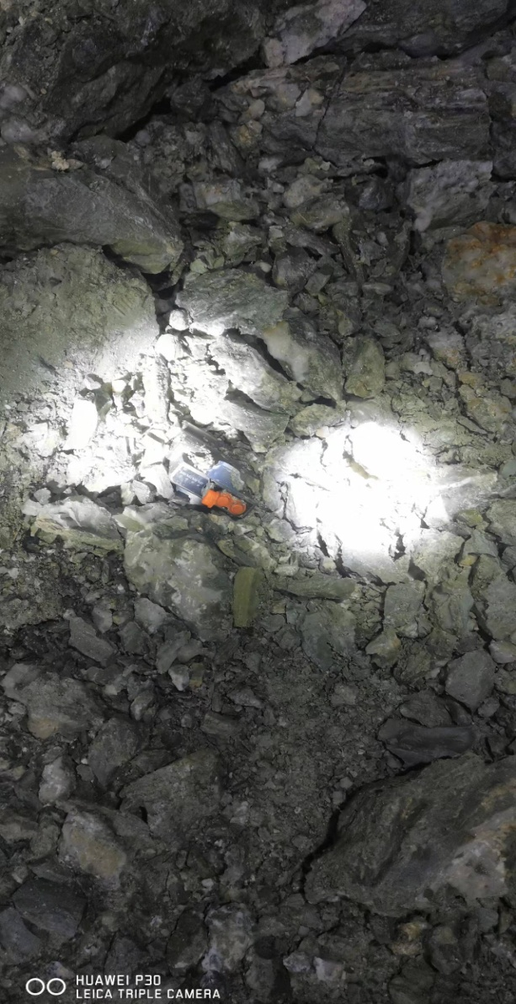
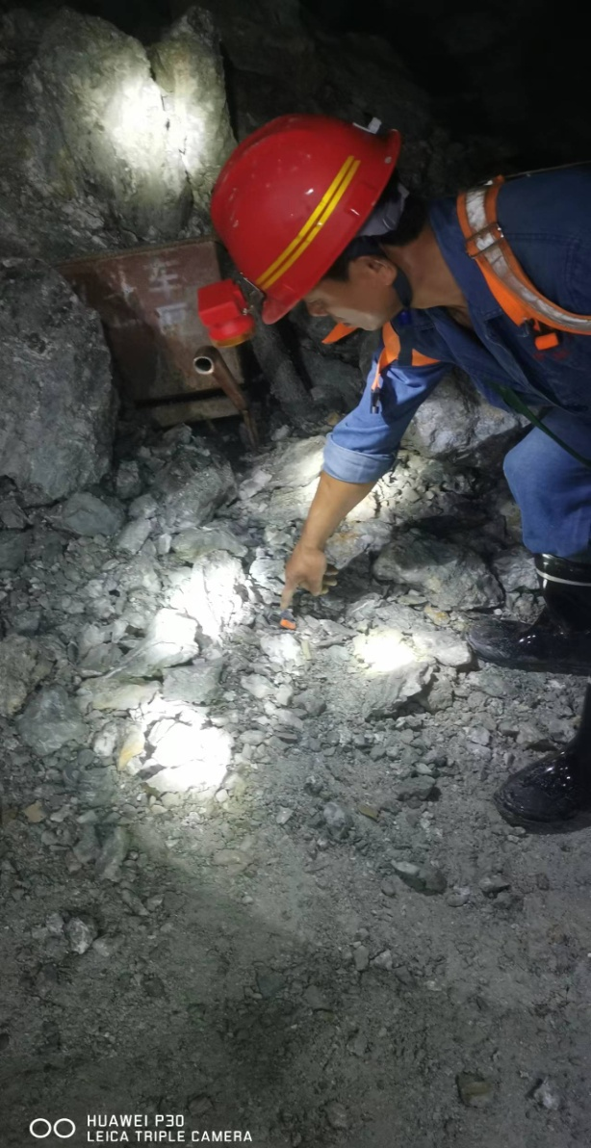

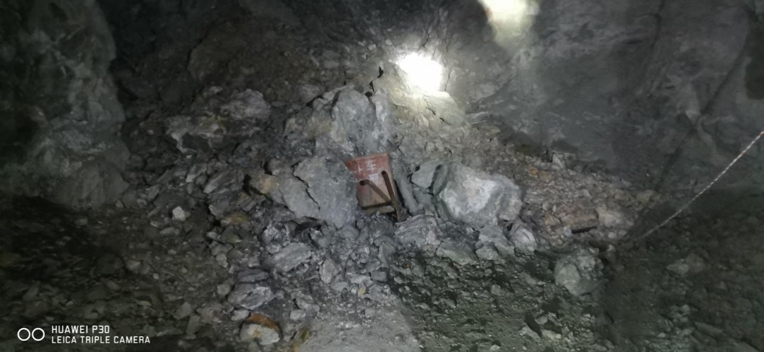

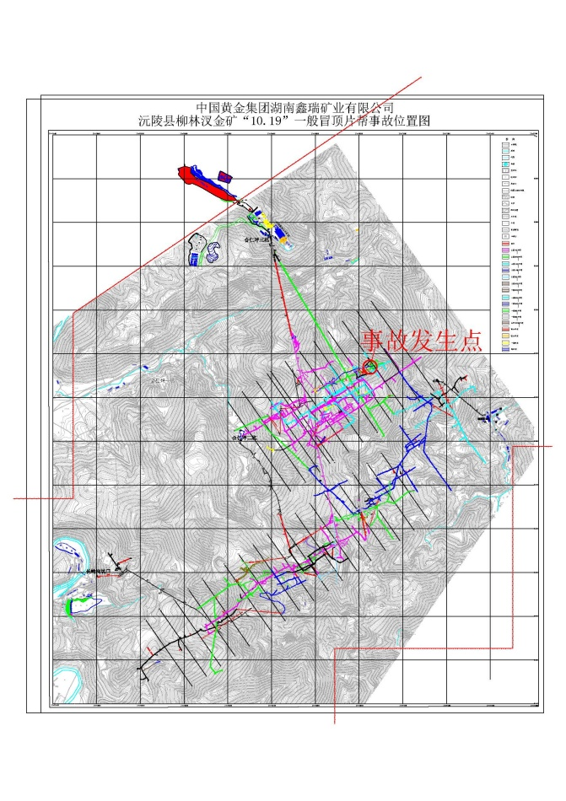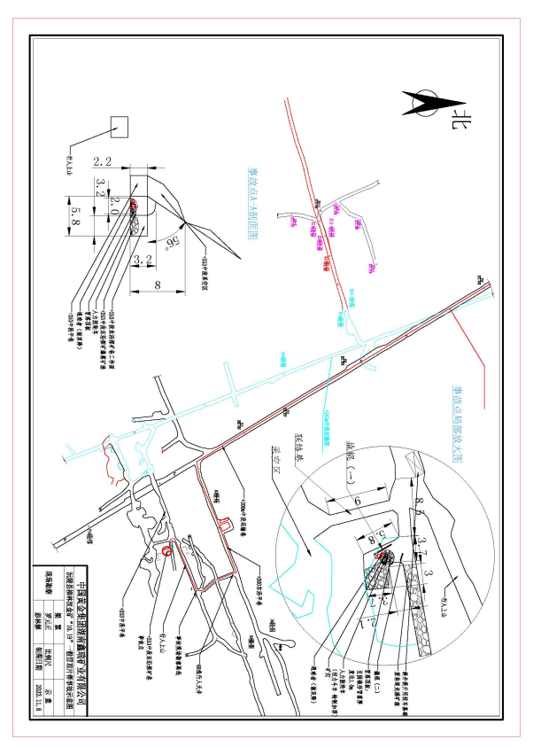
（五）事故现场应急处置及善后情况
2023年10月19日9时15分许，事故发生后，当班班长冯士国、孙天贵将伤者谢双降搀扶到安全位置，冯士国脱下衣服对谢双降进行包扎止血，叫来另一个作业点的王家福、张万进一起将谢双降运送至68线天井下部（+200中段平巷），9时40分，冯士国在+200平回风巷道内寻找运送伤员车辆时碰到在此处测风作业的柳志阳和张军，柳志阳安排张军立即出井向调度室、安环部汇报事故情况，自己和冯士国一起使用矿车将谢双降送出井，考虑120车不能及时到达，出井后，总经理李文革安排皮卡车将谢双降送往五强溪镇医院。11时10分，到达五强溪镇医院，经五强溪医院医生检查后，发现伤员伤势过重，建议转上一级医院就诊，简单处理后立即用五强溪镇医院救护车将伤员谢双降送往沅陵县第二人民医院，在沅陵县第二人民医院经过2个多小时抢救无效死亡。
10月20日，湖南楚湘建设工程集团有限公司湖南鑫瑞矿业合仁坪项目部与死者家属进行安抚沟通，与死者家属达成善后赔偿协议，由项目部给予死者家属民事赔偿人民币共计 1593576.4元整，未引起社会不良影响。
（六）人员伤亡和直接经济损失情况
谢双降，男，汉族，1975年9月出生，沅陵县官庄镇关口溪村人，湖南楚湘建设工程集团有限公司湖南鑫瑞矿业合仁坪项目部出渣工。
按照事故经济损失统计相关规定和要求，经统计，此次事故造成直接经济损失169.8万元。
二、事故发生的原因分析
(一)直接原因
1、作业人员安全意识淡薄，楚湘鑫瑞项目部作业人员谢双降在顶板未支护的情况下违章作业，敲帮问顶安全技能缺失，未按照处理危岩松石的安全操作规程进行作业。
2、自我保护措施不当，谢双降未正确配戴矿帽，未将帽带系牢。
(二)间接原因
1、安全风险风级管控和隐患排查治理不到位。鑫瑞矿业未对合仁坪工区+253中段东沿探矿巷围岩不稳定的作业现场支护工作进行安排部署，技术部相关人员未对是否按设计要求施工情况进行监督，枊林汊金矿安全管理人员未及时监督检查发现消除+253中段东沿探矿巷巷道过宽、未按设计要求施工的隐患。
2、安全技术交底落实不到位。鑫瑞矿业技术交底工作流于形式，现场交底时只与当班班长及部分人员交底，未与钻眼工进行安全技术交底。没有及时将技术交底书面资料交给楚湘鑫瑞项目部，未督促、组织楚湘鑫瑞项目部相关安全管理人员和作业人员培训学习交底技术资料。
3、现场安全管理不到位。鑫瑞矿业公司枊志阳在发现+253中段东沿探矿巷巷道施工现场存在重大隐患时未及时制止施工作业或及时撤离作业人员。楚湘鑫瑞项目部事发当班带班领导及当班安全员未到+253中段东沿探矿巷巷道施工现场进行安全检查，班长安排谢双降处理浮石，谢双降未遵守处理浮石安全操作规程。
三、部门监管情况
怀化市应急管理局
1、基本情况
怀化市应急管理局为怀化市政府政府组成部门，负责全市应急管理等工作，内设办公室、矿山安全监督管理科、怀化市应急管理局综合行政执法支队等科室和二级机构，矿山安全监督管理科负责全市矿山安全生产监督管理等工作，怀化市应急管理局综合行政执法支队负责全市的应急管理综合行政执法职责。
2、监管履职情况
经市政府批准，2023年1月19日下发了《怀化市应急管理局关于印发〈2023年度安全生产监督检查计划>的通知》（怀应急【2023】3号），4月25日矿山安全监督管理科按照计划对湖南鑫瑞矿业有限公司沅陵县柳林汊金矿合仁坪工区和合仁坪尾矿库进行了执法检查，其中抽查了井下-5米中段和-40米中段的作业现场，发现18项问题，依法下达了责令限期整改指令书，并按期进行了复查，全部完成整改。怀化市应急管理局综合行政执法支队对符合立案条件的11项问题依法进行立案调查，并处人民币⒐8万元罚款的行政处罚。
四、有关责任单位存在的问题
1、中国黄金集团湖南鑫瑞矿业有限公司
（1）技术交底不到位。+253中段东沿探矿巷单体设计完成后，只对部分人员进行了现场交底，没有将技术交底书面资料交给楚湘公司鑫瑞矿业项目部，没有及时督促、组织楚湘鑫瑞项目部开展技术交底资料的培训学习。
（2）安全风险风级管控和隐患排查治理不到位。顶板管理不到位，+253中段东沿探矿巷开始施工后，未按设计要求对+253中段东沿探矿巷支护，安全管理人员监督检查缺失，未及时监督检查发现和消除+253中段东沿探矿巷未按设计要求施工的隐患。
（3）现场处置不到位。10月19日事故发生前，副矿长柳志阳在该工作面进行检查时，发现了巷道过宽和未进行支护的安全隐患，未立即采取有效措施及时制止施工人员继续作业。
2、楚湘公司鑫瑞矿业项目部
施工现场管理缺失，未督促从业人员严格执行安全操作规程。10月19日作业前，当班领导和安全管理人员未到+253中段东沿探矿巷作业现场进行安全检查确认；班长冯士国未亲自处理浮石排险，未督促谢双降严格执行安全操作规程处理浮石排险，未及时制止违章行为。
五、对有关部门单位及责任人的处理建议
（一）建议免于追究责任的人员
谢双降，男，社会自然人，48岁，汉族，沅陵县官庄镇关口溪村人，身份证号码：433022197509203832，湖南楚湘建设工程集团有限公司湖南鑫瑞矿业合仁坪项目部出渣工。安全意识淡薄，未能正确判断和确认周围顶帮安全状态，自我保护措施不当，未正确配戴安全帽，未遵守撬毛作业规程违规作业，导致事故的发生，对该起事故负有直接责任，鉴于其在事故中死亡，建议免于追究责任。
（二）建议行政处罚的单位
1、中国黄金集团湖南鑫瑞矿业有限公司。未落实安全风险分级管控和隐患排查治理双重预防工作机制，柳林汊金矿合仁坪工区+253中段东沿探矿巷9月28日开始施工后，安全管理不到位，造成施工过程中未按设计施工，导致巷道过宽，顶板破碎，未及时进行支护消除安全隐患，导致事故发生。以上行为违反了《中华人民共和国安全生产法》第四十一条第二款[]对事故发生负有责任，建议由县应急管理局依据该法第一百一十四条第一款第（一）项[]的规定对其予以行政处罚。
2、湖南楚湘建设工程集团有限公司。未督促从业人员严格执行本单位安全操作规程，事故发生前，当班领导和安全管理人员未到+253中段东沿探矿巷作业现场进行安全检查确认，未督促作业人员谢双降严格执行安全操作规程处理浮石排险，未及时制止其违章行为，导致事故发生。以上行为违反了《中华人民共和国安全生产法》第四十四条 []对事故发生负有责任，建议由县应急管理局依据该法第一百一十四条第一款第（一）项[]的规定对其予以行政处罚。
（三）建议行政处罚的个人
1、郭琪，男，34岁，汉族，吉林省吉林市船营区人，湖南鑫瑞矿业有限公司沅陵县柳林汊合仁坪工区矿长。作为该矿安全生产主要负责任人，+253中段东沿探矿巷开工后，未对该施工现场安全生产进行督促、检查，对顶板的监督管理不到位，未按要求进行支护消除生产安全事故隐患，对事故发生负有主要领导管理责任。其行为违反了《中华人民共和国安全生产法》第二十一条第一款第（五）项[]，对事故发生负有领导责任，建议由县应急管理局按照《中华人民共和国安全生产法》第九十五条第一款第（一）项[]的规定给予行政处罚。
2、陈滔，男，中共党员，33岁，汉族，湖南省涟源市湄江镇枧头村人，湖南楚湘建设工程集团有限公司湖南鑫瑞矿业合仁坪项目部经理。作为项目部安全生产第一责任人，现场安全管理不到位，未及时发现和消除项目部安全管理人员对+253中段东沿探矿巷施工安全检查和安全确认不到位的事故隐患，对事故发生负有主要领导管理责任。其行为违反了《中华人民共和国安全生产法》（2021年修订）第二十一条第一款第（五）项[]，对事故发生负有领导责任，建议由县应急管理局按照《中华人民共和国安全生产法》第九十五条第一款第（一）项[]的规定给予行政处罚。
（四）其他人员处理建议
1、李静涛，男，中共党员，52岁，汉族，黑龙江省伊春市伊春区前进街道人，湖南鑫瑞矿业有限公司安全副总经理。作为公司安全副总经理，未及时排查和消除+253中段东沿探矿巷施工存在的生产安全事故隐患，对事故发生负有领导责任，建议由湖南鑫瑞矿业有限公司按照该公司的相关安全管理的规定给予处理。
2、刘万申，男，33岁，汉族，吉林省农安县靠山镇卧牛石村人，湖南鑫瑞矿业有限公司柳林汊金矿合仁坪工区总工程师。编制勘探设计时，未对现场民采老巷道进行风险辨识，未对设计落实情况进行监督检查，致使没有按照设计要求进行施工，对事故发生负有领导责任，建议由湖南鑫瑞矿业有限公司按照该公司的相关安全管理的规定给予处理。
3、柳志阳，男，36岁，汉族，河南省偃师市大口乡大口村人，湖南鑫瑞矿业有限公司柳林汊金矿合仁坪工区安全副矿长。事故前现场发现+253中段东沿探矿巷道存在巷道过宽、没有按照设计要求进行支护的隐患，未采取有效措施及时制止施工作业，防止事故发生，对事故发生负有领导责任。建议由湖南鑫瑞矿业有限公司按照该公司的相关安全管理的规定给予处理。
4、靖然，男，33岁，汉族，辽宁省义县聚粮屯满族乡曹屯村人，湖南鑫瑞矿业有限公司柳林汊金矿合仁坪工区生产副矿长。在矿长郭琪休假期间，作为该矿区负责日常工作的副矿长安全检查不到位，没有及时发现或消除+253中段东沿探矿巷道存在巷道过宽、没有按照设计要求进行支护的隐患。对事故发生负有领导责任，建议由湖南鑫瑞矿业有限公司按照该公司的相关安全管理规定给予处理。
5、陈帮国，男，49岁，汉族，重庆市城口县巴山镇人，湖南楚湘建设工程集团有限公司湖南鑫瑞矿业合仁坪项目部副经理。作为项目部分管安全的副经理，安全生产监督管理不到位，10月19日事故发生当班领导和安全员均未到施工现场进行安全检查确认，对+253m中段地质探矿巷道掘进施工作业存在安全隐患检查不到位，致使该工作面当天作业人员违章作业无人及时制止，导致事故发生，对事故发生负有安全管理责任，建议由湖南楚湘建设工程有限公司湖南鑫瑞矿业合仁坪项目部按照该项目部的相关安全管理规定予以处理。
6、冯士国，男，55岁，汉族，湖南省沅陵县五强溪镇大洞溪村人，湖南楚湘建设工程集团有限公司湖南鑫瑞矿业合仁坪项目部班组长。事故隐患排查治理不到位，自己作为班组第一责任人，发现顶板有浮石，没有亲自去处理，未采取有效措施进行排险，未及时制止，撤出人员。对事故发生负有管理责任，建议由湖南楚湘建设工程有限公司湖南鑫瑞矿业合仁坪项目部按照该项目部的相关安全管理规定予以处理。
六、事故教训
（一）防范化解安全风险意识薄弱。今年来，针对全国非煤矿山发生安全生产事故，中央、国务院及各级矿山安全监管监察部门多次下发相关文件要求各矿山企业汲取事故教训，开展隐患排查治理，特别是对暴露出矿山企业对顶板安全重视不够、投入不足、管理缺失、“干惯了习惯了”等突出问题，要采取有效措施坚决揭制顶板事故多发频发势头。这起事故暴露出矿山企业的管理人员还没有完全理解防范化解安全风险的新要求，统筹发展和安全还不够到位，重效益轻安全问题仍然存在，对矿区的复杂地质结构认识不够，加上近几年来没有发生安全生产事故就放松了对顶板的管理，最终导致事故的发生。
（二）落实企业主体责任不到位，隐患排查治理质量不高。按照安全生产法律法规的要求，企业要落实安全生产主体责任，是安全生产管理的主体，要严格落实安全生产责任制，开展安全隐患排查治理，及时发现并消除安全隐患。这起事故暴露出了企业在顶板管理中存在的漏洞，鑫瑞公司技术交底流于形式，综合监督管理不到位，造成未按设计要求施工存在的隐患没有及时发现和消除，湖南楚湘建设工程集团有限公司湖南鑫瑞矿业合仁坪项目部安全管理人员不在现场，现场从业人员违章作业。隐患排查治理是防范事故发生的有效手段，容不得半点形式主义和官僚主义，要以这次事故为警示，加强责任制落实的监督考核，压实安全生产责任制及时发现并消除安全隐患，揭制事故发生。
七、有关事故防范和整改措施建议
此次事故的发生给人民生命财产安全造成了重大损失，给企业带来了不可挽回的损失，教训深刻，事故的发生暴露出了企业主体责任落实不实，针对这起事故暴露出的问题，为进一步加强安全生产工作，有效揭制类似事故再次发生，提出以下措施和建议。
（一）牢固树立红线意识和底线思维，正确处理安全与效益的关系。鑫瑞矿业、楚湘鑫瑞项目部要认真贯彻落实习近平总书记关于安全生产系列重要批示精神和《中共中央办公厅、国务院办公厅关于进一步加强矿山安全生产工作的意见》，强化红线意识和底线思维，牢固树立安全第一、人民至上、生命至上的安全发展理念，强化企业管理落实全员安全责任制，正确认识和处理安全与发展、安全与生产、安全与效益的关系，坚决守住“发展决不能以牺牲生命为代价”这条不可逾越的“红线”。
（二) 深刻汲取事故教训，扎实开展隐患排查治理。鑫瑞矿业、楚湘鑫瑞项目部要深刻汲取这次事故教训，针对这起事故暴露出的问题，全面开展整改问题隐患，特别是要对照责任制、安全管理制度等查找安全管理履职中存在的漏洞，对照标准和规程要求查找现场事故隐患，对照法定要求和本单位工艺、岗位特点等查找安全教育培训中存在的不足，列出问题清单，及时整改。
（三）增强企业主体责任意识，进一步落实安全管理职责。
1、中国黄金集团湖南鑫瑞矿业有限公司。公司要进一步建立健全、落实安全生产责任制，强化责任制考核，落实对楚湘鑫瑞项目部的统一协调管理；各部门要切实加强顶板管理，在进行单体设计前开展风险辨识，严格落实技术交底，加强现场施工监督，做到按设计要求施工。
2、湖南楚湘建设工程集团有限公司湖南鑫瑞矿业合仁坪项目部。严格落实安全生产管理责任制和安全生产管理制度，配齐配强安全管理人员，做到每天每个工作面检查全覆盖，做好每个工作面安全检查确认工作；加强现场管理，熟悉技术交底资料，严格按照设计要求施工，施工前做好敲帮问顶、探防水等排险工作，遵守安全操作规程，杜绝违章作业行为。
（四）加强安全生产教育培训，提高从业人员安全意识和安全技能。结合这次事故暴露出的问题，开展一次全员警示教育和安全知识培训，扎实开展“三级”安全教育培训和员工再教育培训，特别是要做好全规章制度、安全操作规程和技术交底资料等的培训学习，提高全员安全技能和法律意识，保证从业人员熟悉并严格执行有关安全规章制度和安全操作规程，从源头上制止和纠正违章指挥、违章作业、违返操作规程行为，确保安全生产。

沅陵县政府事故调查组
2024年2月8日

《湖南楚湘项目部出渣工岗位安全操作规程》2、出渣前采场出矿时要检查两帮及顶板浮石后方可开始工作。撬浮石必须按照“一看、二敲、三站安全地方”原则进行，不可使用扒子等不适宜工具撬浮石，以免砸伤个人。
[]《中华人民共和国安全生产法》第四十一条第二款：生产经营单位应当建立健全并落实生产安全事故隐患排查治理制度，采取技术、管理措施，及时发现并消除事故隐患。事故隐患排查治理情况应当如实记录，并通过职工大会或者职工代表大会、信息公示栏等方式向从业人员通报。其中，重大事故隐患排查治理情况应当及时向负有安全生产监督管理职责的部门和职工大会或者职工代表大会报告。
[]《中华人民共和国安全生产法》第一百一十四条第一款第一项：“发生生产安全事故，对负有责任的生产经营单位除要求其依法承担相应的赔偿等责任外，由应急管理部门依照下列规定处以罚款： （一）发生一般事故的，处三十万元以上一百万元以下的罚款；......。
[]《中华人民共和国安全生产法》第四十四条 生产经营单位应当教育和督促从业人员严格执行本单位的安全生产规章制度和安全操作规程；并向从业人员如实告知作业场所和工作岗位存在的危险因素、防范措施以及事故应急措施。
[]《中华人民共和国安全生产法》第一百一十四条第一款第一项：“发生生产安全事故，对负有责任的生产经营单位除要求其依法承担相应的赔偿等责任外，由应急管理部门依照下列规定处以罚款： （一）发生一般事故的，处三十万元以上一百万元以下的罚款；......。
[]《中华人民共和国安全生产法》第二十一条第一款第（五）项：生产经营单位的主要负责人对本单位安全生产工作负有下列职责： （五）组织建立并落实安全风险分级管控和隐患排查治理双重预防工作机制，督促、检查本单位的安全生产工作，及时消除生产安全事故隐患；......。
[]《中华人民共和国安全生产法》第九十五条第一款第（一）项：生产经营单位的主要负责人未履行本法规定的安全生产管理职责，导致发生生产安全事故的，由应急管理部门依照下列规定处以罚款： （一）发生一般事故的，处上一年年收入百分之四十的罚款；......。
[]《中华人民共和国安全生产法》第二十一条第一款第（五）项：生产经营单位的主要负责人对本单位安全生产工作负有下列职责： （五）组织建立并落实安全风险分级管控和隐患排查治理双重预防工作机制，督促、检查本单位的安全生产工作，及时消除生产安全事故隐患；......。
[]《中华人民共和国安全生产法》第九十五条第一款第（一）项：生产经营单位的主要负责人未履行本法规定的安全生产管理职责，导致发生生产安全事故的，由应急管理部门依照下列规定处以罚款： （一）发生一般事故的，处上一年年收入百分之四十的罚款；......。

